**Dans tout le sujet, les réponses aux questions s’appuient sur la lecture du dossier documentaire.**

**Exercice 1 (6 points) : Les gaz à effet de serre**

Pour limiter le réchauffement climatique, le protocole de Kyoto dresse régulièrement la liste des gaz à effet de serre dont l’usage doit être limité.

Les trois gaz majoritairement ciblés sont le dioxyde de carbone, le protoxyde d’azote et le méthane.

En vous appuyant sur les documents 1 et 2 du dossier documentaire, écrire le nom et la formule de chacun des trois gaz ciblés majoritairement par le protocole de Kyoto.

.

**Exercice 2 (19 points) : Réchauffement climatique et niveau des océans.**

Le réchauffement climatique entraine une augmentation du volume des océans, souvent attribuée à la seule fonte des glaciers. Afin de vérifier scientifiquement cette information, Maeva a prélevé deux échantillons identiques d’eau de l’océan pacifique.

La température de l’eau du premier échantillon est de 20°C (schéma 1)

Le deuxième échantillon est porté à la température de 80 °C (schéma 2)

|  |
| --- |
|  |
| Schéma 1 Schéma 2 |

1. A l’aide du **document 3** du dossier documentaire, vérifier par un calcul que la masse du premier échantillon, arrondie au gramme, est de 103 g.
2. a- Relever le volume V2 de l’échantillon porté à 80°C.

b- À l’aide du **document 4** du dossier documentaire, calculer la valeur de la masse volumique de l’eau à 80°C.

c- Valider votre réponse avec le tableau du document 3 du dossier documentaire.

1. Expliquer pourquoi cette expérience permet d’expliquer que le réchauffement climatique entraine une élévation du niveau des océans ?

Votre réponse devra inclure les mots « température », « volume » et « niveau des océans ».

## Dossier Documentaire

***Document 1 : Gaz à effet de serre***

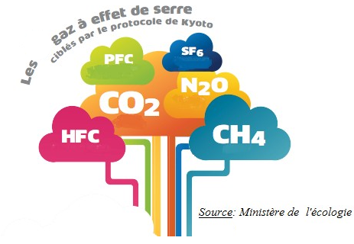

***Document 2 : Extrait de la classification périodique des éléments***

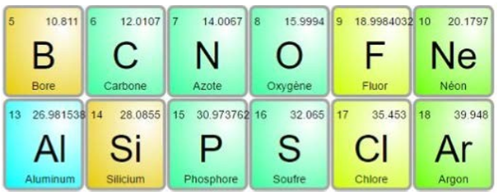

***Document 3 : Document 4 :***

|  |  |
| --- | --- |
| *Masses volumiques ρ de l’eau de mer en fonction de la température* | |
| ***T (°C)*** | ***ρ (g/mL)*** |
| *20* | *1,028* |
| *40* | *1,022* |
| *60* | *1,013* |
| *80* | *0,980* |

*Calcul de la masse m d’un corps de de volume V et de masse volumique ρ*

***m = ρ × V***

*avec m en g, V en mL et ρ en g/mL*